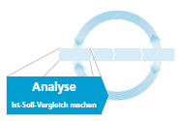
Planung einer Unterrichts- bzw. Trainingseinheit von 3-10 Lektionen

Analyse

Was sind die Anforderungen deiner Sportart?

Hauptthema (1-2 Sätze / Stichworte)

Was kann deine Gruppe?

Lernvoraussetzungen (Teilnehmende)

Lehrvoraussetzungen (Leiterperson)

Situative Rahmenbedingungen

Normative Rahmenbedingungen

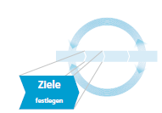
Ziele
Was wollt ihr als Gruppe erreichen? Welches sind die individuellen Ziele der Teilnehmenden?

Hauptziele

Teilziele

Planung
Wie und bis wann wollt ihr eure Ziele erreichen?

Training/Aktivität | Teilziel 1 | Teilziel 2 | Teilziel 3 | Teilziel 4 | Teilziel 5
Übersicht Unterrichts- bzw. Trainingseinheit

Aktivität
Wann, wo und wie soll eure Planung umgesetzt werden?

 | Zeit | Aufgaben, Ablauf und Übergänge | Organisationsform | Material
Einleitung
Hauptteil

Ausklang

Kurzauswertung
Lektionsplanung

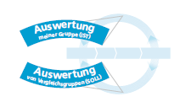
Auswertung

Habt ihr die Hauptziele erreicht?

Welche Hauptziele wurden erreicht? Weshalb wurden sie erreicht?

Welche Hauptziele wurden nicht erreicht? Weshalb nicht?

Was würde ich anders machen? Was nochmal gleich?

